2 Евклидовы пространства функций

A)  
Задание: Дано пространство многочленов с вещественными коэффициентами, степени не выше третьей, определенных на отрезке [– 1; 1]. P3(t) = t3 + t2 + 1 Решение:

1)Проверим, что система векторов B = 1, t, t2 , t3 является базисом этого пространства. Составим матрицу Грама и посчитаем её определитель:

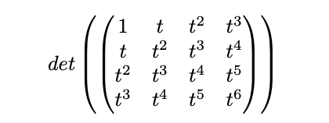

Для вычисления определителя матрицы, можно использовать различные методы, например, метод разложения по определённой строке или столбцу, метод Гаусса и т.д. В данном случае, определитель может быть вычислен с помощью разложения по первому столбцу:

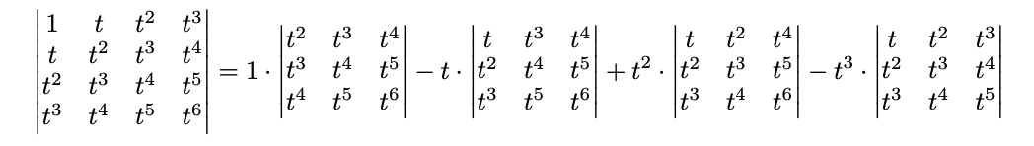

Рассчитаем каждый из этих миноров:

Упростим выражение:

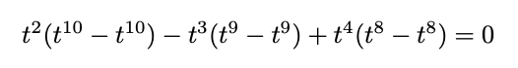

Теперь, аналогично вычисляем остальные миноры:

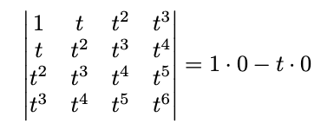

Если определитель матрицы Грама равен нулю, то это означает, что векторы образуют базис.

Для ортогонализации системы функций 1, t, t2, t3 на отрезке [−1, 1] методом Грама-Шмидта, мы последовательно вычислим ортогональные функции:

1: Первая ортогональная функция f1(t) остается равной исходной функции 1.

2: Вторая ортогональная функция f2(t) будет равна разности второй функции и проекции второй функции на первую функцию:

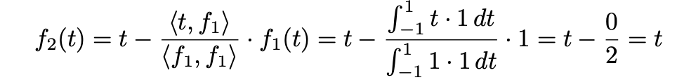

3: Третья ортогональная функция f3(t) будет равна разности третьей функции и проекции третьей функции на первую и вторую функции:



4: Четвертая ортогональная функция f4(t) будет равна разности четвертой функции и проекции четвертой функции на первую, вторую и третью функции:



Таким образом, получаем ортогональную систему функций f1(t), f2(t), f3(t), f4(t) на отрезке [−1,1]

2) Выпишем первые четыре многочлена Лежандра:

Многочлены Лежандра Pn(x) ещё определяются рекурсивной формулой:

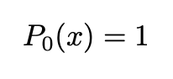

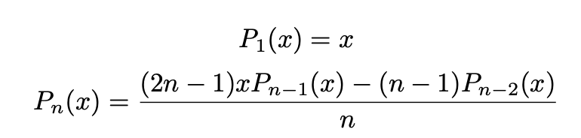

Таким образом, первые четыре многочлена Лежандра равны:

3) Чтобы найти координаты многочленов в заданном базисе, нужно разложить каждый многочлен по базисным функциям и выразить их коэффициенты. В данном случае из $1, t, t^{2}-\frac{2}{6}, t^{3}-\frac{2}{5}t$. Для многочлена $P_{0}\left(x\right) = 1$:

$$P_{0}\left(x\right) = 1 ∙ 1 + 0 ∙ t + 0 ∙ \left(t^{2} - \frac{2}{6}\right) + 0 ∙ \left(t^{3} -\frac{2}{5}t\right)$$

Координаты многочлена $P_{0}\left(x\right)$ в данном базисе равны $\left(1, 0, 0, 0\right).$

Для многочлена $P_{1}\left(x\right) = x :$

$$P_{1}\left(x\right) = 0 ∙ 1 + 1 ∙ t + 0 ∙ \left(t^{2} - \frac{2}{6}\right) + 0 ∙ \left(t^{3} - \frac{2}{5}t\right)$$

Координаты многочлена $P_{1}\left(x\right)$ в данном базисе равны $\left(0, 1, 0, 0\right).$

Для многочлена $P_{2}\left(x\right) = \frac{3x^{2} - 1}{2} :$

$$P_{2}\left(x\right) = 0 ∙ 1 + 0 ∙ t + \frac{3}{2} ∙ \left(t^{2} - \frac{2}{6}\right) + 0 ∙ \left(t^{3} - \frac{2}{5}t\right)$$

Координаты многочлена $P_{2}\left(x\right)$ в данном базисе равны $\left(0, 0, \frac{3}{2}, 0\right).$

Для многочлена $P_{3}\left(x\right) = \frac{5x^{3} - 3x}{2}:$

$$P_{3}\left(x\right) = 0 ∙ 1 + 0 ∙ t + 0 ∙ \left(t^{2} - \frac{2}{6}\right) + \frac{5}{2} ∙ \left(t^{3} - \frac{2}{5}t\right)$$

Координаты многочлена $P_{3}\left(x\right)$ в данном базисе равны $\left(0, 0, 0, \frac{5}{2}\right).$

Таким образом, координаты многочленов $P_{0}\left(x\right), P_{1}\left(x\right), P_{2}\left(x\right), P_{3}\left(x\right)$ в базисе $1,t,t^{2} - \frac{2}{6},t^{3} - \frac{2}{5}t$ соответственно равны $\left(1,0,0,0\right), \left(0,1,0,0\right), \left(0,0,\frac{3}{2},0\right), \left(0,0,0,\frac{5}{2}\right)$

Для проверки ортогональности системы векторов в новом базисе, мы должны вычислить их скалярное произведение и убедиться, что они равны нулю.

Пусть систем векторов в новом базисе задана как $\left\{v_{0}, v_{1}, v_{2}, v_{3}\right\}$ соответственно, где $v_{0} = \left(1,0,0,0\right), v_{1} = \left(0,1,0,0\right), v_{2} = \left(0,0,\frac{3}{2},0\right), v_{3} = \left(0,0,0,\frac{5}{2}\right).$

Вычислим скалярное произведение векторов:

$v_{0} ∙ v_{1} = \left(1,0,0,0\right) ∙ \left(0,1,0,0\right) = 0$

$v_{0} ∙ v_{2} = \left(1,0,0,0\right) ∙ \left(0,0,\frac{3}{2},0\right) = 0$

$$v_{0} ∙ v_{3} = \left(1,0,0,0\right) ∙ \left(0,0,0,\frac{5}{2}\right) = 0$$

$$v_{1} ∙ v_{2} = \left(0,1,0,0\right) ∙ \left(0,0,\frac{3}{2},0\right) = 0$$

$$v_{1} ∙ v_{3} = \left(0,1,0,0\right) ∙ \left(0,0,0,\frac{5}{2}\right) = 0$$

$$v_{2} ∙ v_{3} = \left(0,0,\frac{3}{2},0\right) ∙ \left(0,0,0,\frac{5}{2}\right) = 0$$

Все скалярные произведения равны нулю. Это означает, что система векторов {𝑣0, 𝑣1, 𝑣2, 𝑣3} ортогональна в новом базисе.

Таким образом, система многочленов $\left\{1, t, t^{2} - \frac{2}{6}, t^{3} - \frac{2}{5}t\right\}$ является ортогональной.

4) Для разложения многочлена $P_{3}\left(t\right) = t^{3} + 2t^{2} - 2t + 1$ по системе векторов {𝑣0, 𝑣1, 𝑣2, 𝑣3}, где

$$v_{0} = \left(1,0,0,0\right)$$

$$v_{1} = \left(0,1,0,0\right)$$

$$v_{2} = \left(0,0,\frac{3}{2},0\right)$$

$$v_{3} = \left(0,0,0,\frac{5}{2}\right)$$

Мы можем представить систему векторов в виде матрицы V и вычислить коэффициент разложения, используя матричную алгебру.

Сначала составим матрицу V из векторов системы:

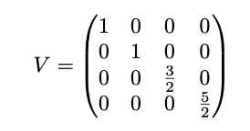

Затем вычислим обратную матрицу $V^{-1}:$

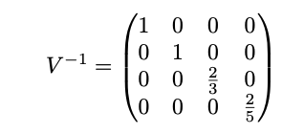

Теперь коэффициент разложен путем умножения матрицы $V^{-1}$ на вектор многочлена $P_{3}\left(t\right):$

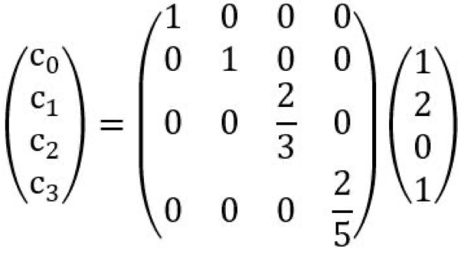

Выполняя умножение матриц, получаем:

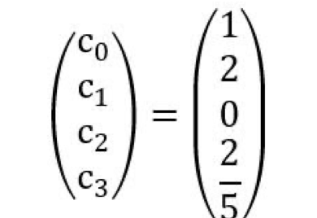

Таким образом, разложение многочлена $P_{3}\left(t\right)$ по системе {𝑣0, 𝑣1, 𝑣2, 𝑣3} имеет вид:

$P_{3}\left(t\right) = 1 ∙ v_{0} + 2 ∙ v_{1} + \frac{2}{5} ∙ v_{3}$ или $P_{3}\left(t\right) = v_{0} + 2v_{1} + \frac{2}{5}v_{3}$

Б)

Задание: Дано пространство R функций, непрерывных (или имеющих конечный разрыв) на отрезке ￼ $\left[-π; π\right]$ со скалярным произведением $\left(f,g\right) = \int_{-π}^{π}{f\left(t\right)g\left(t\right)dt}$ и длиной вектора $\left|\left|f\right|\right| = \sqrt{\left(f,f\right)}.$ Тригонометрические многочлены $P_{n}\left(t\right) = \frac{a_{0}}{2} + a_{1}\cos\left(t\right) + b_{1}\sin\left(t\right) + … + a_{n}\cos\left(nt\right) + b_{n}\sin\left(nt\right),$ где $a_{k},b_{k}$ вещественные коэффициенты, образуют подпространство P пространства R. Требуется найти многочлен $P_{n}\left(t\right)$ в пространстве P, минимально отличающийся от функции ￼ $f\left(t\right)$- вектора пространства R.

Решение:

1) Для начала проверим ортогональность системы функций $\left\{1,\cos\left(t\right),\sin\left(t\right), … ,\cos\left(nt\right),\sin\left(nt\right)\right\}$ в пространстве R с заданным скалярным произведением $\left(f,g\right) = \int_{-π}^{π}{f\left(t\right)g\left(t\right)dt}.$

Рассмотрим произведение двух функций $f_{i}\left(t\right) и f_{j}\left(t\right)$ где $f_{i}\left(t\right)$ соответствует i-й функции из системы, а ￼ $f_{j}\left(t\right)$ оответствует j-й функции из системы:

$$\left(f_{i}, f_{j}\right) = \int_{-π}^{π}{f_{i}\left(t\right)f_{j}\left(t\right)dt}.$$

Проверим ортогональность для всех пар функций. Если $\left(f_{i}, f_{j}\right) = 0$, то функции $f_{i}\left(t\right) и f_{j}\left(t\right)$ ортогональны.

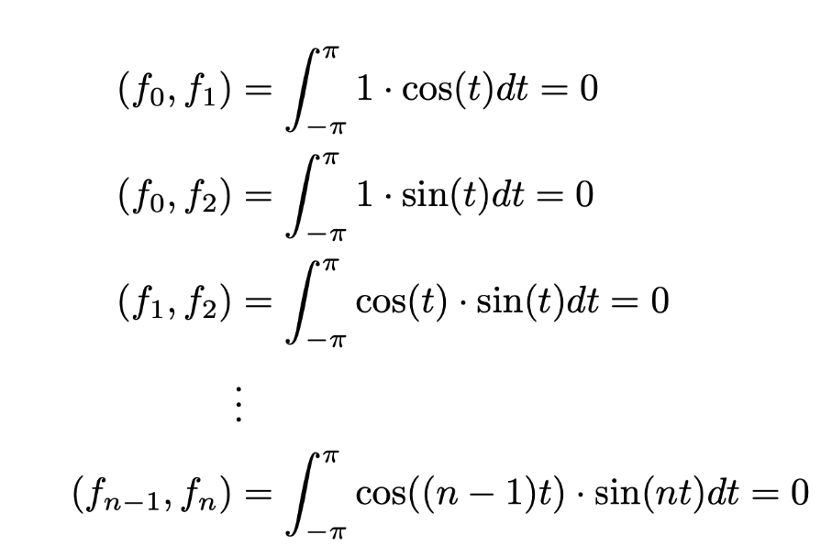

Таким образом, все пары функции из системы ортогональны.

Теперь нормируем систему функции. Для этого найдем длину каждой функции $f_{i}\left(t\right)$, определенную как $\left|\left|f\right|\right| = \sqrt{\left(f_{i},f_{j}\right)}:$

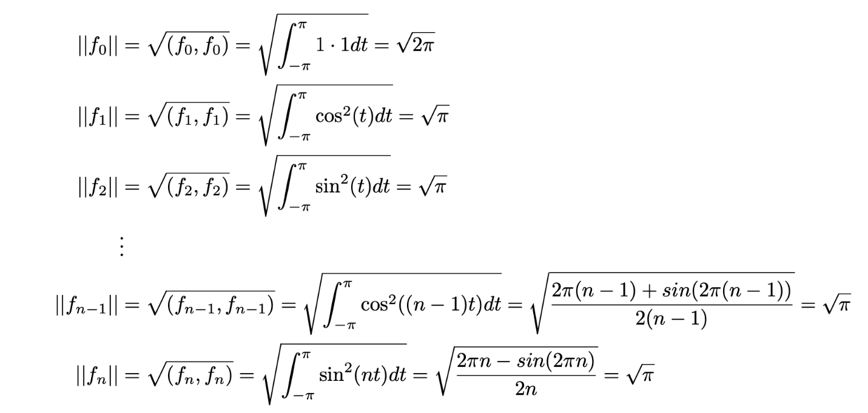

Теперь нормируем каждую функцию разделив ее на длину:

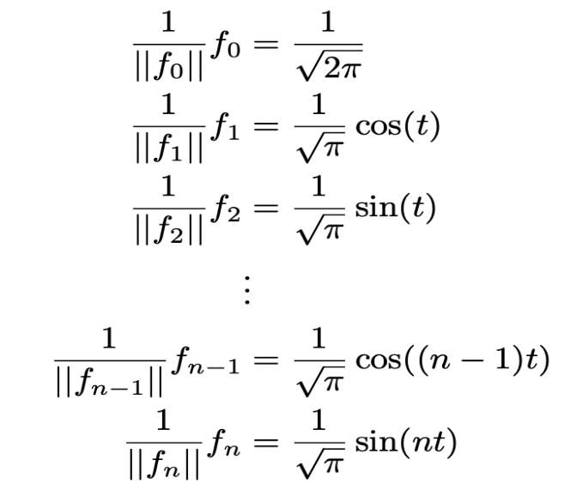

Таким образом, мы получили ортогональный и нормированный базис системы функции в пространстве R. Система функции $\left\{1, \cos\left(t\right), \sin\left(t\right), … , \cos\left(nt\right), \sin\left(nt\right)\right\}$ является ортонормальным базисом подпространства P в пространстве R со скалярным произведением $\left(f,g\right) = \int_{-π}^{π}{f\left(t\right)g\left(t\right)dt}$ и нормой

2) Найдем проекции вектора $f\left(t\right) = -t + 1$ на векторы полученного ортонормального базиса. При нормированных векторах базиса можно упростить вычисление проекций. Проекция вектора $f\left(t\right) = -t + 1$ на каждый из нормированных векторов базиса будет равна скалярному произведению между $f\left(t\right)$ и соответствующим вектором базиса, умноженному на базисный вектор.

$$P_{e}^{⊥e}\left(x\right)=\left(x,e\right) ∙ e$$

Проекция вектора $f\left(t\right) = -t + 1$ на вектор $\frac{1}{\sqrt{2π}}$:

$$P_{\frac{1}{\sqrt{2π}}}^{⊥\frac{1}{\sqrt{2π}}}\left(-t + 1\right) = \left(-t +1, \frac{1}{\sqrt{2π}}\right)∙ \frac{1}{\sqrt{2π}}$$

Выполним вычисления:

$$P_{\frac{1}{\sqrt{2π}}}^{⊥\frac{1}{\sqrt{2π}}}\left(-t + 1\right) = \frac{1}{\sqrt{2π}} ∙ \int_{-π}^{π}{\left(-t + 1\right)} ∙ \frac{1}{\sqrt{2π}}dt$$

$$P_{\frac{1}{\sqrt{2π}}}^{⊥\frac{1}{\sqrt{2π}}}\left(-t + 1\right) = \frac{1}{2π}∙ \int_{-π}^{π}{\left(-t + 1\right)dt}$$

$$P_{\frac{1}{\sqrt{2π}}}^{⊥\frac{1}{\sqrt{2π}}}\left(-t + 1\right) = \frac{1}{2π} ∙{\left[-\frac{t^{2}}{2} + t\right]}_{-π}^{π}$$

$$P_{\frac{1}{\sqrt{2π}}}^{⊥\frac{1}{\sqrt{2π}}}\left(-t + 1\right) = \frac{1}{2π} ∙\left(-\frac{{\left(-π\right)}^{2}}{2} + \left(-π\right)\right)$$

$$P_{\frac{1}{\sqrt{2π}}}^{⊥\frac{1}{\sqrt{2π}}}\left(-t + 1\right) = \frac{1}{2π} ∙ 2π$$

$$P_{\frac{1}{\sqrt{2π}}}^{⊥\frac{1}{\sqrt{2π}}}\left(-t + 1\right) = 1$$

Проекция вектора $f\left(t\right) = \left(-t + 1\right)$ на вектор $\frac{1}{\sqrt{π}}\cos\left(nt\right)$:

$$P_{\frac{1}{\sqrt{π}}\cos\left(nt\right)}^{⊥\frac{1}{\sqrt{π}}\cos\left(nt\right)}\left(-t + 1\right) = \left(\left(-t + 1\right),\frac{1}{\sqrt{π}}\cos\left(nt\right)\right) ∙ \frac{1}{\sqrt{π}}\cos\left(nt\right)$$

Выполним вычисления:

$$P_{\frac{1}{\sqrt{π}}\cos\left(nt\right)}^{⊥\frac{1}{\sqrt{π}}\cos\left(nt\right)}\left(-t + 1\right) = \frac{1}{\sqrt{π}}\cos\left(nt\right) ∙ \int_{-π}^{π}{\left(-t+1\right)} ∙ \frac{1}{\sqrt{π}}\cos\left(nt\right)dt =\frac{2\sin\left(nπ\right)\cos\left(nt\right)}{nπ}$$

Продолжим вычисление проекции вектора на вектор :

3) Запишем минимально отстоящий многочлен $P_{n}(t)$ с найденными коэффициентами (тригонометрический многочлен Фурье для данной функции).

4) Изобразим графики f(t) и многочлена Фурье различных порядков n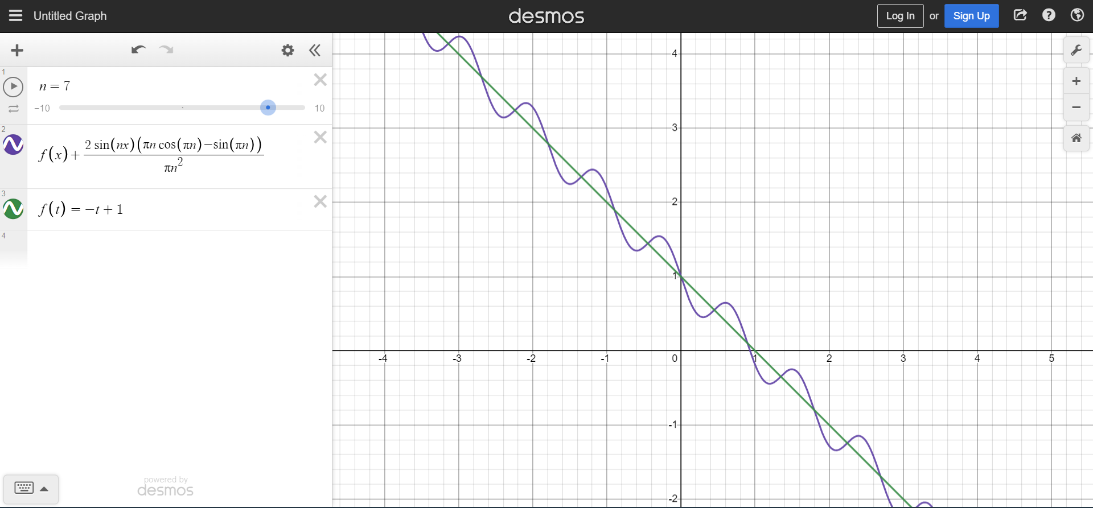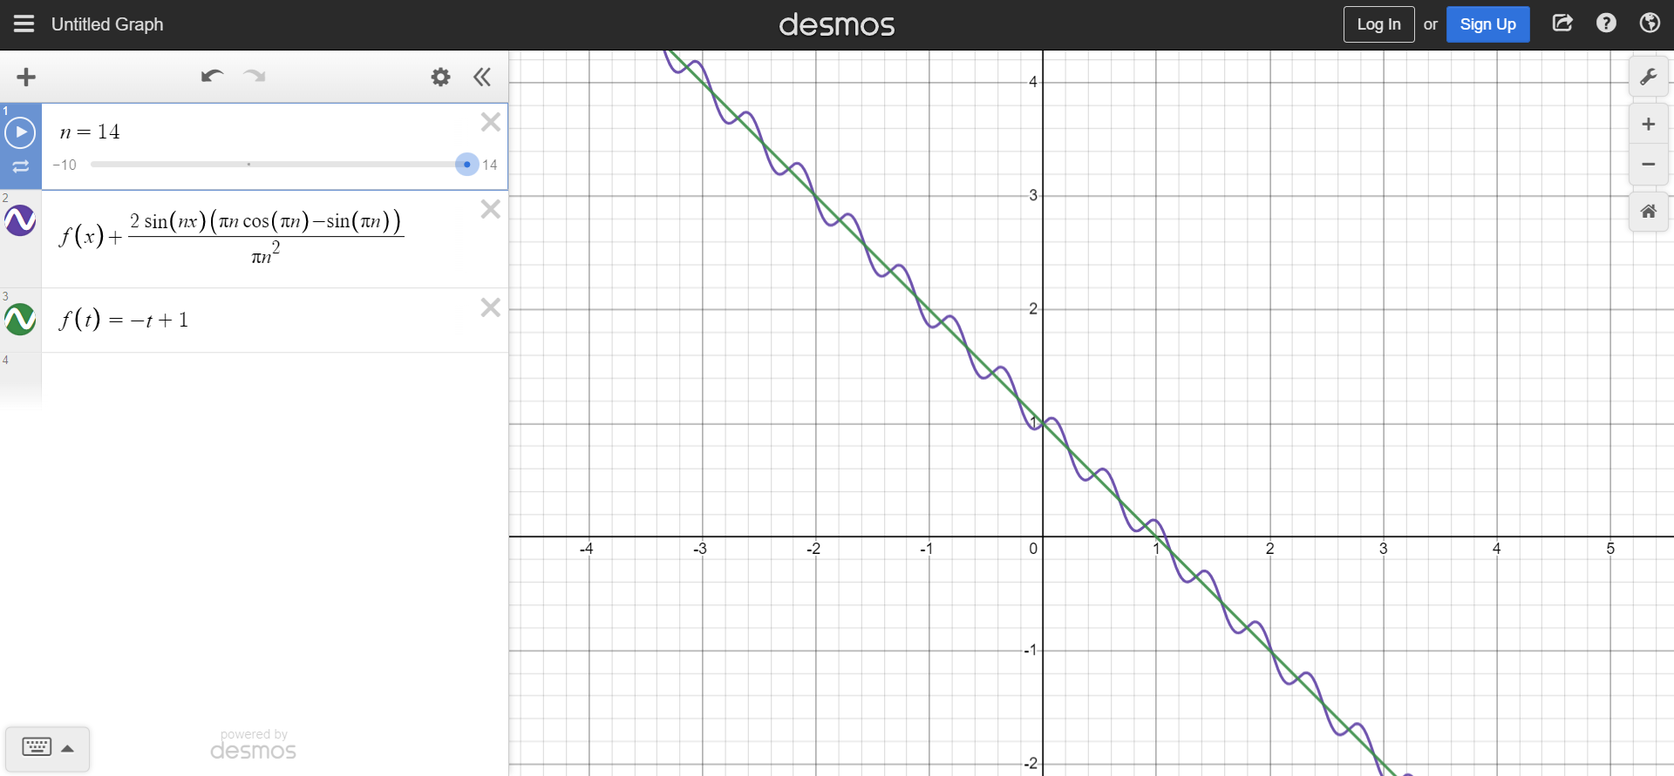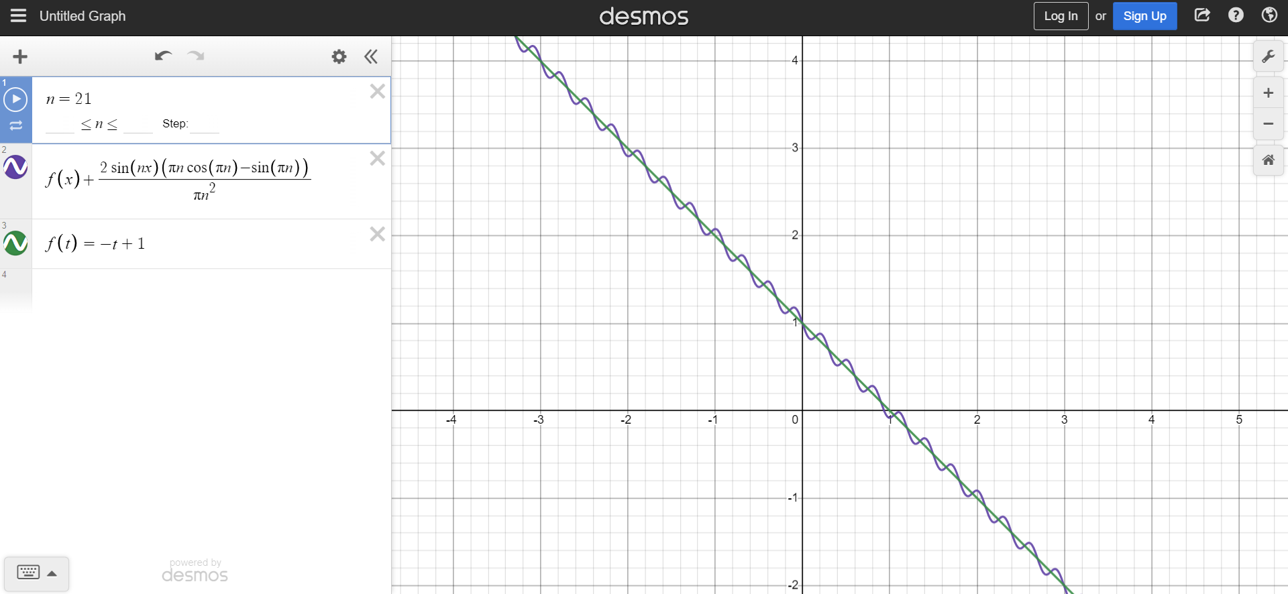

5) При росте порядка многочлена Фурье мы приближаемся и исходной функции $f\left(x\right)=-x+1$ и при стремлении n к бесконечности многочлен совпадёт с функцией.